新民高中電機與電子群科111年專題及創意製作競賽
作品說明書
【這裡請輸入專題名稱】
這邊請貼上主題照片
班級 : 資訊三丁
分組成員 : 811xxx 莊小明、811xxx 莊大明(學號+名子)
作品名稱 : 這裡請輸入專題名稱
關鍵字 : 這裡請輸入三、四個專題內使用之專有名詞

- 摘要(這邊看完就大概了解專題功能)

隨著時代的進步人越來越懶，越來越健忘。人們在居家的方面的方便性以及安全性日漸增加。而這些，隨著網路的進步，把一些日常物品都與網路連結了起來。因現代人手一機，能以line或網頁控製為佳，打造隨處可得的便利。本專題以Webduino為主軸結合LED以及伺服馬達等物件來模擬居家環境。現在所謂的智慧並不是賦予機器自主行動的能力，而是人們用智慧讓機器達成人們期望的動作，讓人們的生活變的便利。外殼的部份我們使用AutoCAD畫出2D平面設計圖，3D模擬後送進雷射雕刻機。

- 研究動機(為什麼要做這個專題，可幫助改善什麼?)

現代人生活忙碌，出門時時常忘記關門關燈…等，如果這時候可以用手機控制家裡的一切那該有多好。只要開發版連上網路，不管人在哪，開啟寫好的網頁即可控制家裡的燈。如果程式已經放在node.js等地方後端運行，那就可以用line bot功能來控制。如果遇到送貨但家裡沒人的情況，那我們便可以遠端開門，再結合攝像等功能延伸，即可讓安全性增加。

- 研究方法及過程
- 理論討論

- 物聯網

物聯網，英文全名為The Internet of Things，又稱IOT，這個概念是在１９９９提出，其定義是把所有物品通過射頻辨識等信息感測設備（如網路），來把設備連接起來，簡單來說就是在物品與物品之間建起一個看不見的橋樑，而這些設備通常就是感測器。透過這些感測器發送訊息到網路（server）上，透過資料庫或數據分析等，來控制元件，由此構成一個「網」。

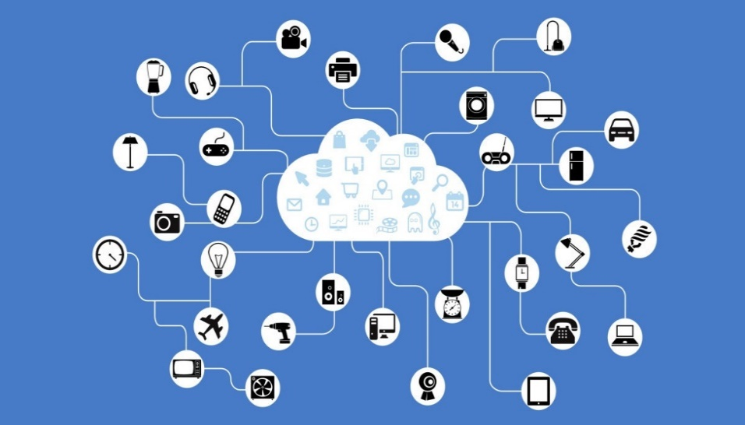
圖 1物連網
- 資料庫

資料庫簡而言之就是電子化的檔案櫃，是一個處矬各式電子檔案的場所，使用者可以新增、讀取、更新、刪除等動作。資料庫通常是有組織性且共用的，是各式數據的集合。

- Webduino

Webduino自2015五月成立，它是一套程式開發的工具，在Google Blockly的基礎上做延伸，是一種圖像式的程式語言，用拖拉的方式即可達成想要的目的，其背後的組成是HTML+CSS+JavaScript，其不同於Scratch之處在於Blockly本身就是一個web化的軟體，在瀏覽器裡就能運行，不用安裝電腦裡。並且Webduino會產生程式碼，光是拖拉積木是不能完全的達成我們想要的目的，透過產生的程式碼去做延伸和微調才能更貼近自己的想法，相比艱深的C++開發，HTML網頁式的開發是相對平易近人的。一般常見的物連網連線方式有四，序列埠、藍芽、WIFI以及區網，其在連線方式以及安全性上各有優缺點。在未來的物連網市場，該如何面對廣大的使用者?唯有更簡易，門檻更低跨平台的開發模式可以觸及到一般民眾，讓有興趣但沒資源的那些人也能體會到物連網的樂趣。

表 1 Webduino與Arduino之差異

 | Arduino | Webduino
開發語言 | c/c++ | HTML/JavaScript
開發環境 | Arduino | 瀏覽器、網頁  編輯器
連接方式 | USB、藍芽 | WIFI、區網、USB、藍芽
更新程式 | 連接燒錄 | 立即更新、連線  燒錄
- Webduino Fly

Webduino Fly是一塊Webduino的開發版，也是為Arduino的擴充版，只要在Arduino上加上Webduino Fly即可讓Arduino立即有WIFI連線控制的能力。
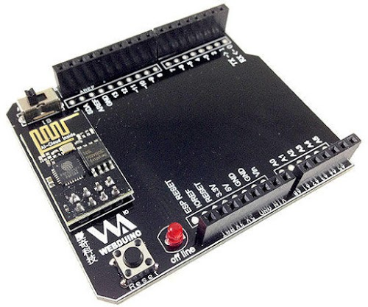

圖 2 webduino
- 溫溼度傳感器(DHT11)

此感測器有四腳，為資料傳輸、 正極與負極，其原理是感測溫度與濕度的變化產生不同的電壓訊號，再把這些類比訊號轉成數位訊號傳送給開發版。
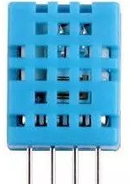

圖 3溫溼度傳感器

- RFID

無線射頻辨識(Radio Frequency Identification)，通稱RFID。是一種無線通訊技術，通過無線電訊號識別特定目標讀寫相關數據，無須再物體之間建立實體的接觸。其訊號是透過接收器與物體上的標籤產生電磁場，把標籤上的訊號發送給接收器。因此標籤並不需要電池，亦有收發一體的標籤可以主動發送訊號。現在許多行業皆有使用到此技術，衣物、財物亦或動物，用來辨識身分或管控居多。
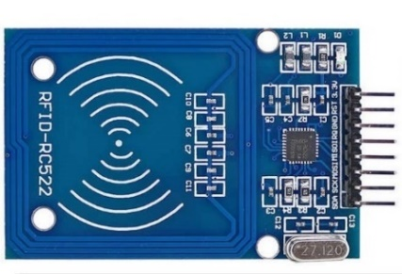

圖 4 RFID感測器 (RC-522)
- 伺服馬達

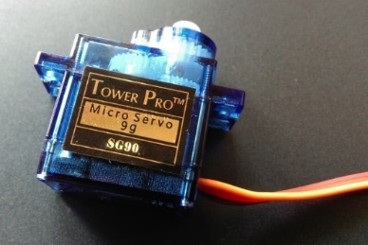
是對於伺服機構的電動機總稱，伺服原意為奴隸，意旨依照命令所構成的控制裝置。將感測器裝在馬達上，其偵測解果會回傳與指令值做比較，因此伺服馬達是以回饋訊號控制，與脈衝訊號控制的步進電機有所區別。

圖 5 SG90伺服馬達
- DC to DC升壓模組

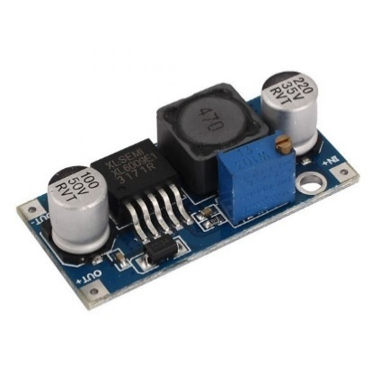
其基本原理為利用電抗器在電流變化時會產生或消除磁場，來抵抗電流的變化。在升壓器中，輸出電壓恆大於輸入電壓。其組成為電容及電感，開關導通時，有更多的能量被傳送到輸出端，可從低電壓輸入源轉到高壓電容器

圖 6 DC to DC升壓器

- 繼電器

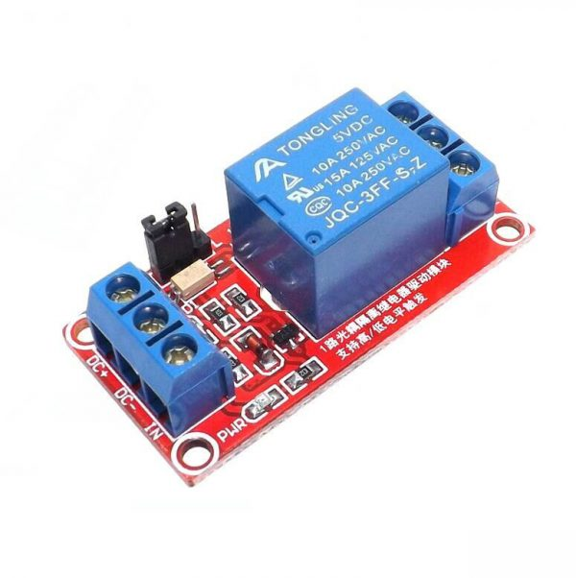
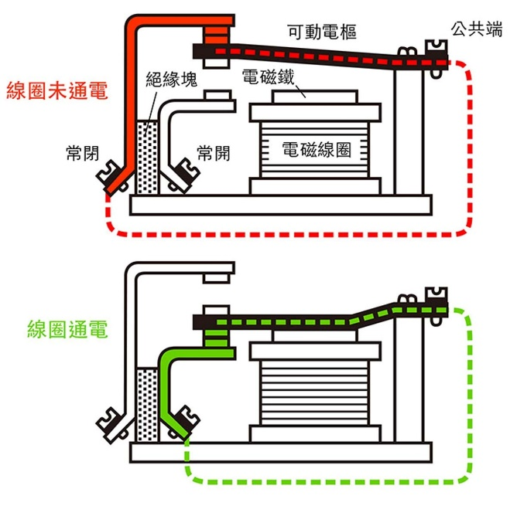
為一電子控制器件，具有控制系統(輸出)以及被控制系統(輸入)，常用於自動控制電路。其操作是用小電流控制大電流，具自動調節、安全保護、轉換電路等功用。本專題所使用為電磁繼電器，由電流產生磁場，控制觸點閉合與打開，因物理特性常發生觸點震動，可在鐵芯上增加短路環避免此現象。
圖 8 繼電器模組
圖 7 繼電器構造

- HTML

文本標記語言(HyperText Markup Language)，簡稱 HTML，是種用於建立網頁的標準標記語言，常與CSS、JavaScript並用於設計網頁。瀏覽器可以讀取HTML，並將其採現為視覺化網頁，HTML為一標記語言並非程式語言。

- CSS

階層式樣式表(Cascading Style Sheets)，又稱串樣式列表、級聯樣式表、串接樣式表、疊層樣式表。是種用來為結構化文件添加樣式，如HTML，添加樣式(自行、顏色等)，目前最新版本為CSS2.1。

- JavaScript

是一種進階的、直譯的程式語言，支援物件導向、指令式程式設計及函式語言程式設計。提供語法來操控文字、陣列、日期等元素(不支援I/O)，名子雖與JAVA相似，但兩個語言完全不一樣，JavaScript的語法結構相似於C語言。近期JavaScript已可被及時編譯，常與HTML與CSS並用。現常用於遊戲、桌面、APP開發，也可放在伺服後端運行，如Node.js。

- AutoCAD

AutoCAD是由美國Autodesk開發的一套電腦輔助設 計繪圖軟體，是為國際上廣為流傳的繪圖工具，其所推廣的dwg.檔案格式更為二維繪圖的標準格式。

- 設備與器材
表 2器材表
材料名稱 | 規格 | 數量 | 功能
Arduino | 無 | 1 | Webduino基底
Webduino | FLY版 | 1 | Arduino擴展
手機 | Android | 1 | 控制
LED燈 | 金黃 | 11 | 指示燈
伺服馬達 | SG90 | 1 | 自動門控制
RFID模組 | RC522 | 1 | 標籤感應
溫溼度感測器 | DHT22 | 1 | 溫溼度感測+
杜邦線 | 公對公、公對母 | 數條 | 零件連接
插座明盒 | 三孔 | 1 | 110V插座控制
繼電器 | 5V1路 | 1 | 插座控制
18650鋰電池 | 3.7V 4200mah | 1 | 電源供應
充電模組 | Type-c輸入 | 1 | 充電
升壓模組 | IN3~32V OUT5~35V | 1 | 提升電壓、穩定電壓
按鈕開關 | 無 | 1 | 電源開關
迷你麵包板 | 5*3.5CM | 1 | 共地及5V、3V擴接

- 研究步驟

先尋找組員同學，共同討論並制定題目，在集合和同學及老師意見完成整體架構。訂定主題後開始行程規劃並分配工作。
表 3研究步驟流程圖

集合意見
提案討論
訂定主題
行程規劃
分配工作
硬體配置
硬體測試
程式撰寫
LINE BOT設置

軟硬結合
外觀設計
雷射切割
外殼組合
外殼整理
最後測試
結論
完成

- 整體架構


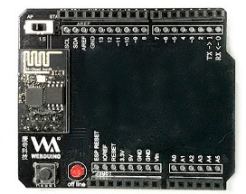
圖 9架構圖

元件
網路

- 製作過程

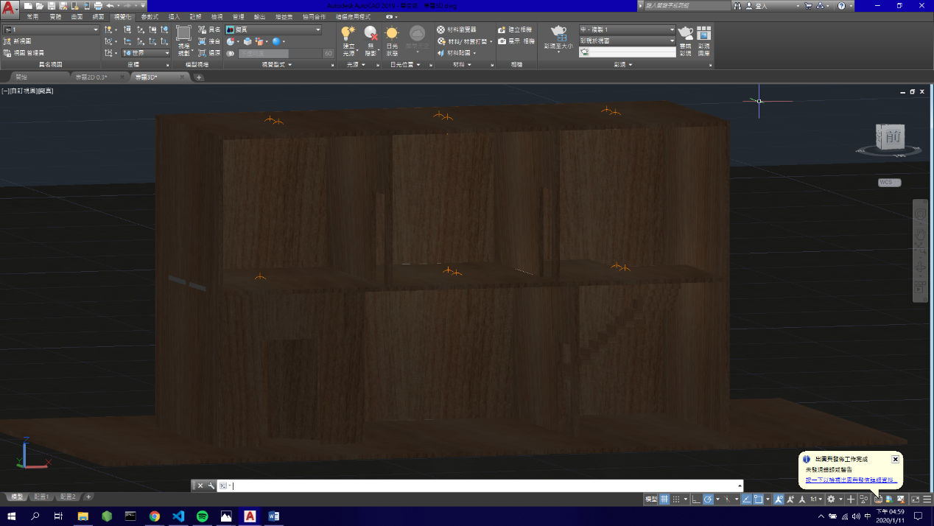
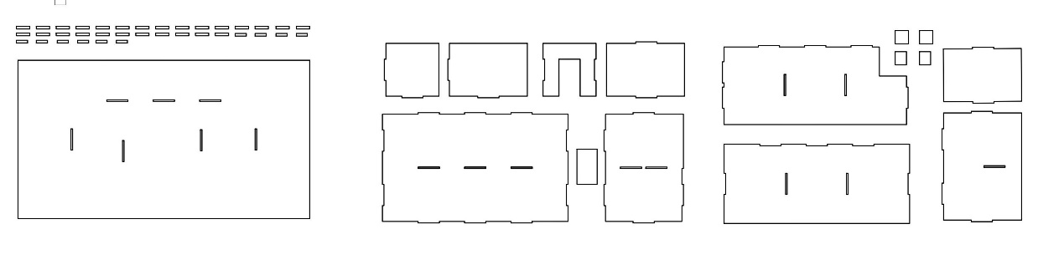
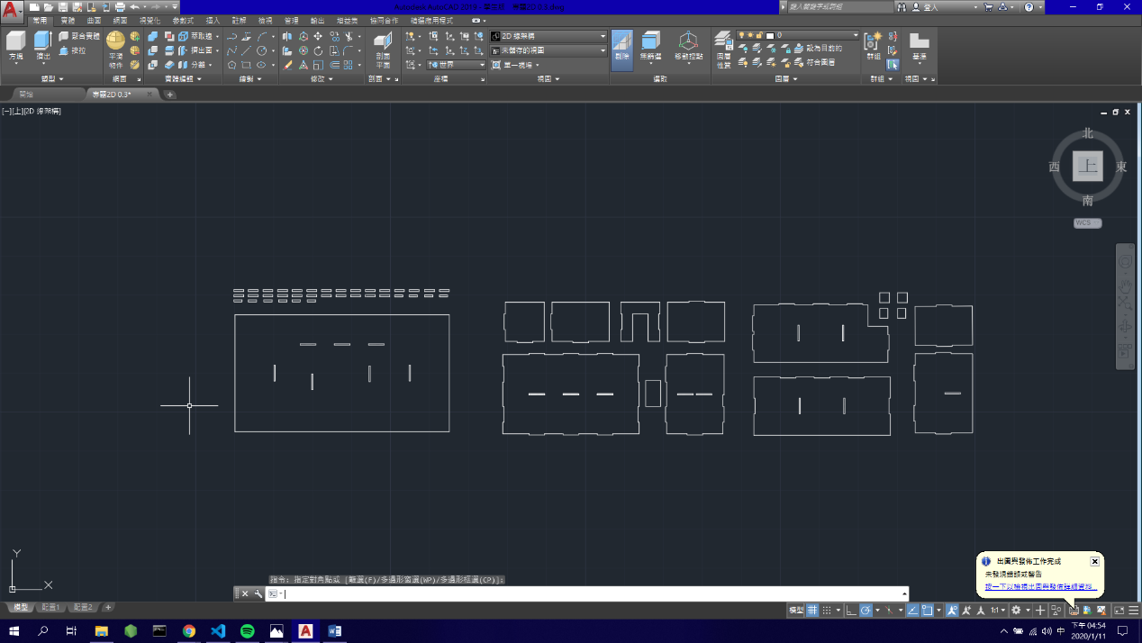
- 使用AutoCAD繪製2D設計圖
圖 10 2D出圖
圖 11 2D設計圖(軟體內)
圖 12 3D設計圖

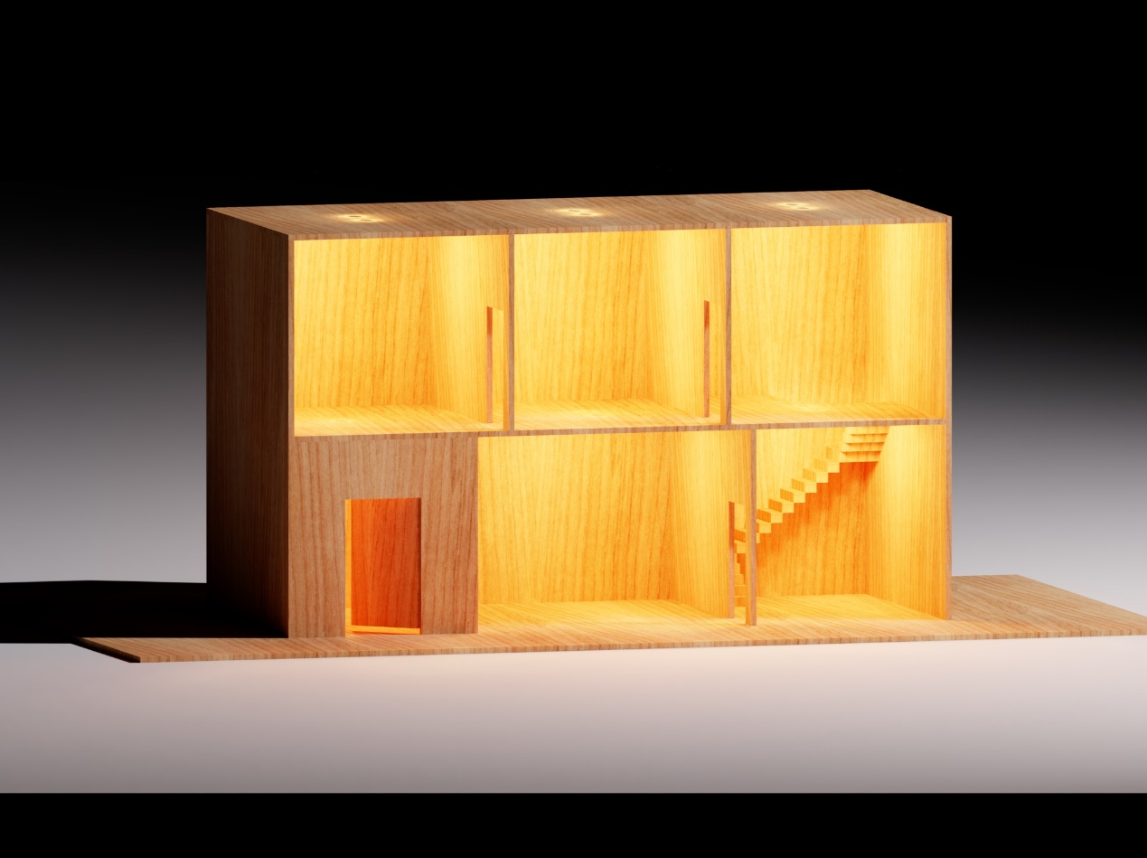
圖 13 最終3D出圖畫面
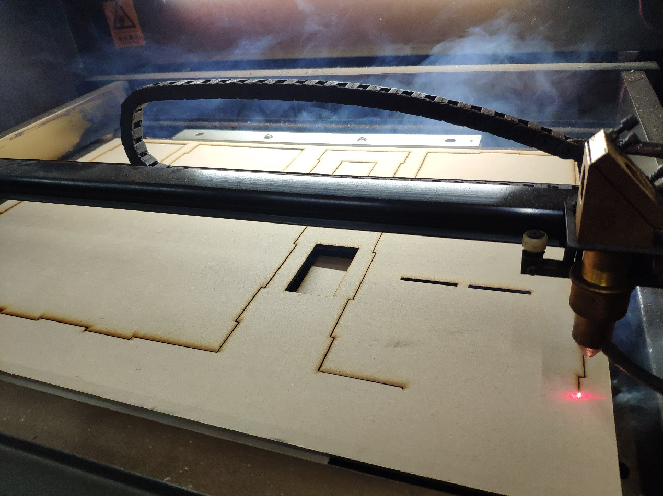
- 切割木版
圖 14 切割木板
- 組裝模型

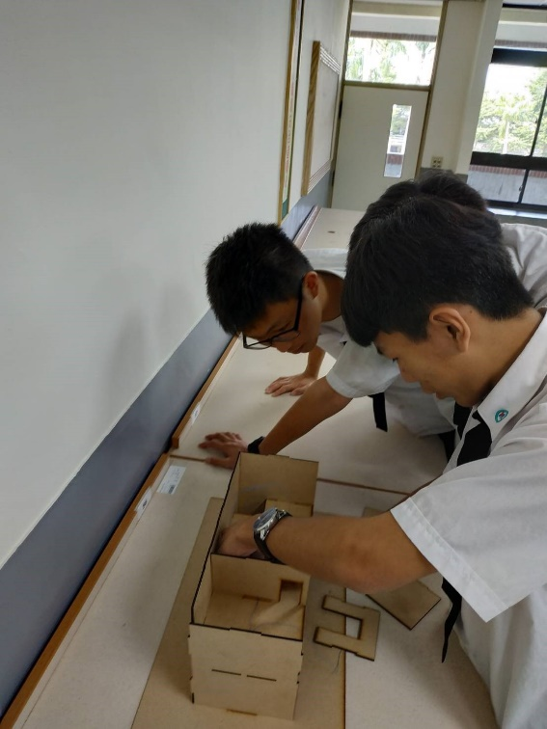
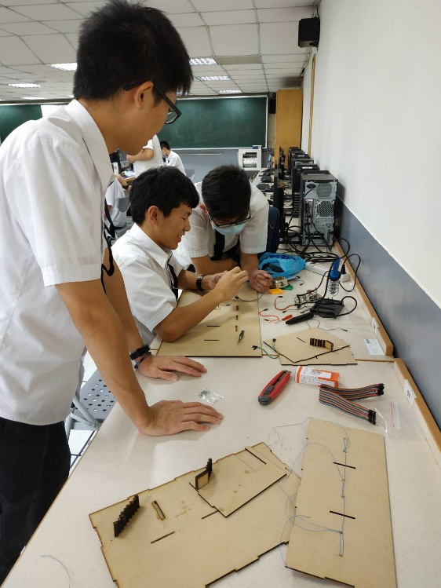
圖 15模型組裝2
圖 16 模型組裝

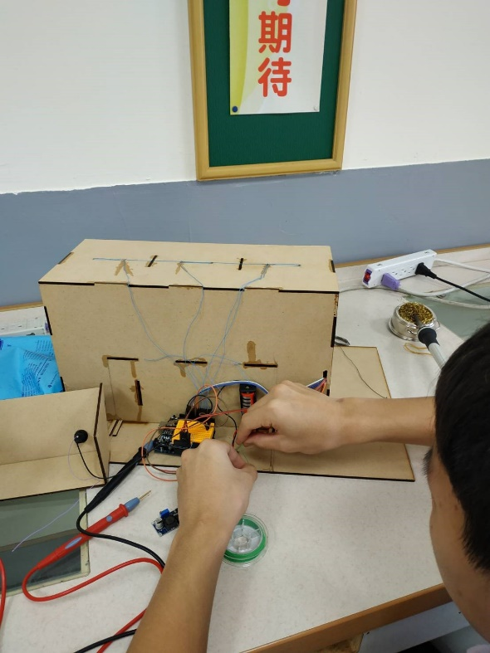
圖 17 線路測試
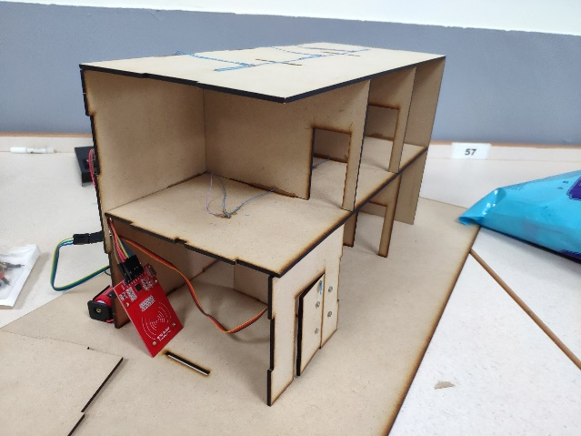
圖 18 組裝完成

- 程式撰寫

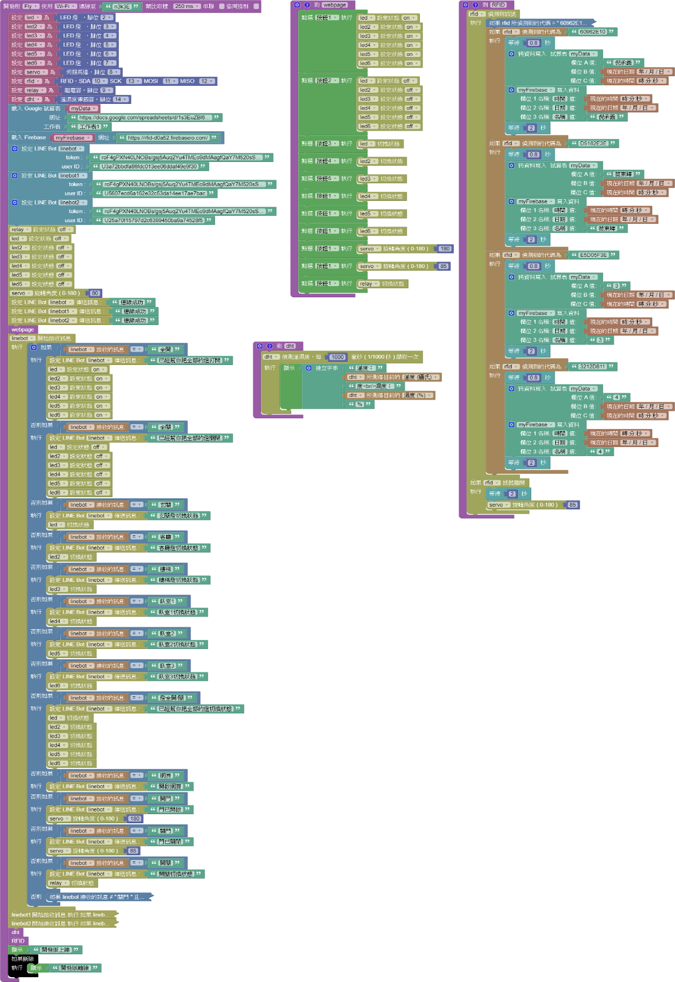
我們使用相對直接編程簡單的積木式編程，但畢竟是積木，能做的有限，需要適度的修改原始碼來達到想要的結果。
圖 19 Webduino Blockly畫面

- HTML
<!doctype html>
<html>

<head>
<meta charset="utf-8">
<meta name="viewport" content="width=device-width, initial-scale=1, maximum-scale=1, user-scalable=no">
<title>智慧房屋</title>
<script src="https://blocklypro.webduino.io/node_modules/jquery/dist/jquery.min.js?rev=2f6b11a7e914718e0290410e85366fe9"></script>
<script src="https://blocklypro.webduino.io/dist/lib/webduino-all-0.4.20.min.js?rev=4426739c00d85325cb2d3d701fa50666"></script>
<script src="https://blocklypro.webduino.io/dist/webduino-blockly.min.js?rev=acce6e8de9b12b5095f5eca52b86b098"></script>
<script src="https://blocklypro.webduino.io/dist/lib/firebase.min.js?rev=c0bfd493efd477d098a4ae9e92b13880"></script>
<script src="https://blocklypro.webduino.io/dist/lib/runtime.min.js?rev=683a69503433786202911b4d9f766100"></script>
<script src="https://buberhu.github.io/webduino_LINE_V3/main.js"></script>
</head>

<body>
<div></div>
</body>

<body>
<br><div><span id="demo-area-01-show">智慧房屋</span></div>
<br>
<div><button id="demo-area-05-btn1" class="db5">全開</button>
<button id="demo-area-05-btn2" class="db5">全關</button></div>
<div><button id="demo-area-05-btn3" class="db5">玄關</button>
<button id="demo-area-05-btn4" class="db5">客廳</button>
<button id="demo-area-05-btn5" class="db5">樓梯</button></div>
<div><button id="demo-area-05-btn6" class="db5">臥室1</button>
<button id="demo-area-05-btn7" class="db5">臥室2</button>
<button id="demo-area-05-btn8" class="db5">臥室3</button></div>

<div><span id="demo-area-02-show">溫溼度</span></div>
</body>
<body>
<br><br>
<div><span id="demo-area-03-show">開發版離線</span></div>
</body>

<div><button id="demo-area-05-btn9" class="db5">開門</button>
<button id="demo-area-05-btn10" class="db5">關門</button>
<button id="demo-area-05-btn11" class="db5">開關</button></div>
</body>
<body>
<br>
<div><span id="demo-area-02-show">溫溼度</span></div>
</body>
<body>
<br><br>
<div><span id="demo-area-03-show">開發版離線</span></div>
</body>
- CSS
#demo-area-01-show {
font-size: 60px;
pointer-events: auto!important;
color: rgb(255, 255, 255);
text-align: center;
}
#demo-area-02-show {
font-size: 20px;
pointer-events: auto!important;
color: rgb(255, 255, 255);
font-weight: bold;
}
#demo-area-03-show {
font-size: 20px;
pointer-events: auto!important;
color: rgba(255, 0, 0, 0.801);
}
.db5 {
font-size: 24px;
outline: none;
margin: 10px 10px;
pointer-events: auto!important;
color: rgb(128, 36, 36);
border: 3px rgb(167, 130, 63) double;
font-weight: bold;
}
body,
html {
width: 100%;
height: 100%;
margin: 0;
padding: 0;
background: url(http://www.oxxostudio.tw/firebase-webduino-im/bg2.jpg);
background-size: cover;
color: rgb(255, 255, 255);
text-align: center;
}
#im {
position: relative;
margin: 0 auto;
width: 100%;
max-width: 600px;
height: 100%;
box-sizing: border-box;
background: rgba(0, 0, 0, .4);
font-weight: bold;
}

- JavaScript
border: 3px rgb(167, 130, 63) double;
font-weight: bold;
}
body,
html {
width: 100%;
height: 100%;
margin: 0;
padding: 0;
background: url(http://www.oxxostudio.tw/firebase-webduino-im/bg2.jpg);
background-size: cover;
color: rgb(255, 255, 255);
text-align: center;
}
#im {
position: relative;
margin: 0 auto;
width: 100%;
max-width: 600px;
height: 100%;
box-sizing: border-box;
background: rgba(0, 0, 0, .4);
font-weight: bold;
}
由於程式太長，這裡只擷取功能片段。
- 抓取相關資料
'use strict';

function _asyncToGenerator(fn) { return function () { var gen = fn.apply(this, arguments); return new Promise(function (resolve, reject) { function step(key, arg) { try { var info = gen[key](arg); var value = info.value; } catch (error) { reject(error); return; } if (info.done) { resolve(value); } else { Promise.resolve(value).then(function (value) { step("next", value); }, function (err) { step("throw", err); }); } } step("next"); }); }; }

_asyncToGenerator(regeneratorRuntime.mark(function _callee17() {
var led, rfid, led2, led3, servo, led4, led5, myData, led6, myFirebase, relay, linebot, linebot1, linebot2, webpage, get_date, get_time, RFID;
return regeneratorRuntime.wrap(function _callee17$(_context17) {
while (1) {
switch (_context17.prev = _context17.next) {
case 0:
get_time = function get_time(t) {
var varTime = new Date(),
varHours = varTime.getHours(),
varMinutes = varTime.getMinutes(),
varSeconds = varTime.getSeconds();
var varNow;
if (t == "hms") {
varNow = varHours + ":" + varMinutes + ":" + varSeconds;
} else if (t == "h") {
varNow = varHours;
} else if (t == "m") {
varNow = varMinutes;
} else if (t == "s") {
varNow = varSeconds;
}
return varNow;
};

get_date = function get_date(t) {

- 網頁按鈕指令
webpage = function webpage() {
document.getElementById('demo-area-05-btn1').addEventListener('click', _asyncToGenerator(regeneratorRuntime.mark(function _callee() {
return regeneratorRuntime.wrap(function _callee$(_context) {
while (1) {
switch (_context.prev = _context.next) {
case 0:
led.on();
led2.on();
led3.on();
led4.on();
led5.on();
led6.on();

case 6:
case 'end':
return _context.stop();
}
}
}, _callee, this);
})));
document.getElementById('demo-area-05-btn2').addEventListener('click', _asyncToGenerator(regeneratorRuntime.mark(function _callee2() {
return regeneratorRuntime.wrap(function _callee2$(_context2) {
while (1) {
switch (_context2.prev = _context2.next) {
case 0:
led.off();
- RFID相關指令
RFID = (function () {
var ref = _asyncToGenerator(regeneratorRuntime.mark(function _callee14() {
return regeneratorRuntime.wrap(function _callee14$(_context14) {
while (1) {
switch (_context14.prev = _context14.next) {
case 0:
rfid.read();
rfid.on('enter', (function () {
var ref = _asyncToGenerator(regeneratorRuntime.mark(function _callee12(_uid) {
return regeneratorRuntime.wrap(function _callee12$(_context12) {
while (1) {
switch (_context12.prev = _context12.next) {
case 0:
rfid._uid = _uid;
if (rfid._uid == '60962E10' || rfid._uid == 'D5182E3E' || rfid._uid == 'E5D05F3E' || rfid._uid == '3212D811') {
servo.angle = 175;
}

if (!(rfid._uid == '60962E10')) {
_context12.next = 12;
break;
- 連接至開發版、定義腳位、載入LINE BOT
boardReady({ device: 'n3k3E' }, (function () {
var ref = _asyncToGenerator(regeneratorRuntime.mark(function _callee16(board) {
var firebase1ca6d, flag1ca6d;
return regeneratorRuntime.wrap(function _callee16$(_context16) {
while (1) {
switch (_context16.prev = _context16.next) {
case 0:
board.samplingInterval = 250;
led = getLed(board, 2);
led2 = getLed(board, 3);
led3 = getLed(board, 4);
led4 = getLed(board, 5);
led5 = getLed(board, 6);
led6 = getLed(board, 7);
servo = getServo(board, 8);
rfid = getRFID(board);
relay = getRelay(board, 9);
myData = {};
myData.sheetUrl = 'https://docs.google.com/spreadsheets/d/1s3EuZBl6KHY1FNu64Qx2CVREtA9n-W2r5dy1Rzzn5nI/edit#gid=0';
myData.sheetName = '工作表1';
myFirebase = new Firebase('https://rfid-d0a52.firebaseio.com/');
flag1ca6d = true;

linebot = { token: 'roF4gPXN40LNOBs/gsj5Auq2Yu4TMEo9dMAagfQaY7M520sSpUDtLvpCpOQS9c/3UZt0VUi8cyKiD2WIEE8RkEA2ReqIKOGi17w2k6vAaG0jcwVro5/vvyWxFk96vRTQH6D6m+l8h6vQ52PNBlJjYQdB04t89/1O/w1cDnyilFU=', userId: 'U3a72bbdfa86fdc013ee06ddaf49e9f30', onVal: '' };
firebase1ca6d = new Fireb
- LINE BOT相關指令
if (linebot.onVal == '全開') {
line_bot($.extend({}, linebot, { message: '已經幫你把全部的燈打開' }));
led.on();
led2.on();
led3.on();
led4.on();
led5.on();
led6.on();
} else if (linebot.onVal == '全關') {
line_bot($.extend({}, linebot, { message: '已經幫你把全部的燈關閉' }));
led.off();
led2.off();
led3.off();
led4.off();
led5.off();
led6.off();
} else if (linebot.onVal == '玄關') {
line_bot($.extend({}, linebot, { message: '玄關燈切換狀態' }));
led.toggle();
} else if (linebot.onVal == '客廳') {
line_bot($.extend({}, linebot, { message: '客廳燈切換狀態' }));
led2.toggle();
} else if (linebot.onVal == '樓梯') {
line_bot($.extend({}, linebot, { message: '樓梯燈切換狀態' }));
led3.toggle();
} else if (linebot.onVal == '臥室1') {
line_bot($.extend({}, linebot, { message: '臥室1切換狀態' }));
led4.toggle();
} else if (linebot.onVal == '臥室2') {
line_bot($.extend({}, linebot, { message: '臥室2切換狀態' }));
led5.toggle();
} else if (linebot.onVal == '臥室3') {
line_bot($.extend({}, linebot, { message: '臥室3切換狀態' }));

- 顯示開發版狀態
document.getElementById('demo-area-02-show').innerHTML = '開發版上線';
board.on('error', (function () {
var ref = _asyncToGenerator(regeneratorRuntime.mark(function _callee15(err) {
return regeneratorRuntime.wrap(function _callee15$(_context15) {
while (1) {
switch (_context15.prev = _context15.next) {
case 0:
board.error = err;
document.getElementById('demo-area-02-show').innerHTML = '開發版離線';

case 2:
case 'end':
return _context15.stop();
}
}
}, _callee15, this);
}));

return function (_x4) {
return ref.apply(this, arguments);
};
})());

case 41:
case 'end':
return _context16.stop();
}
}
}, _callee16, this);
}));

return function (_x3) {

- 網頁製作

這裡使用JS bin將HTML、CSS、JS整合成一個網頁，下載製成HTML檔，並用github的Pages服務製成永久性的網頁。
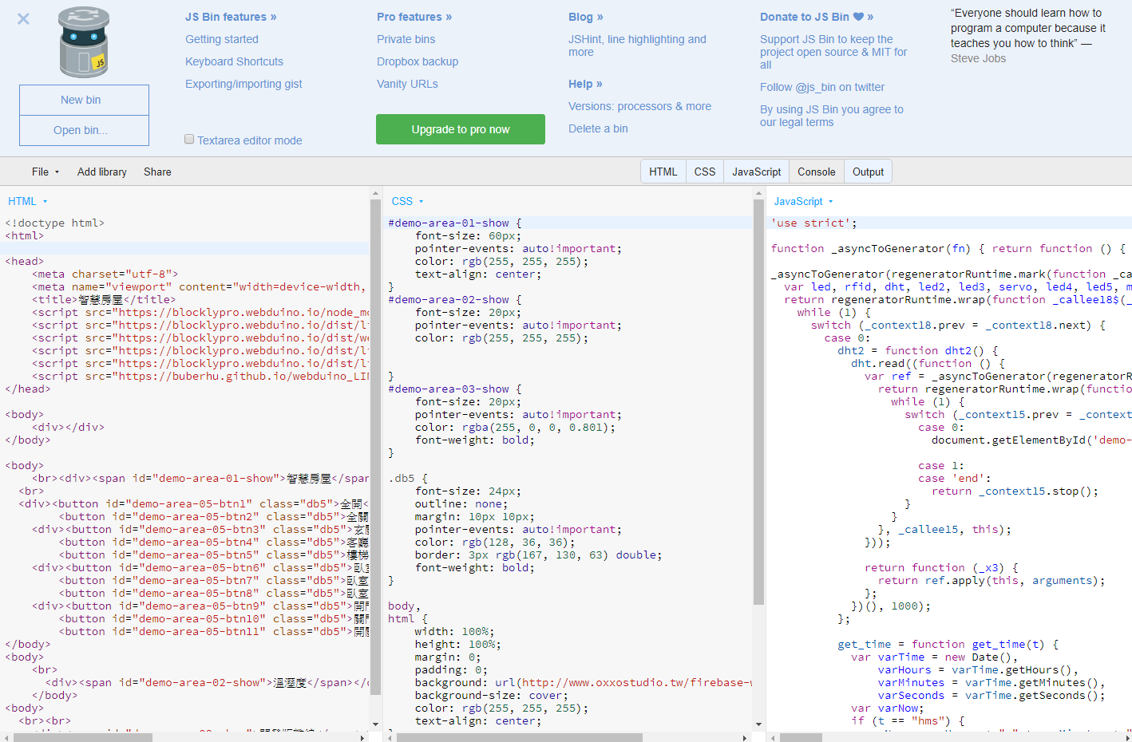
圖 20 JS bin畫面

- LINE 圖文選單設置

由於每個指令都要用打字的過於麻煩，這裡使用LINE官方提供的API文件，建立圖文選單。
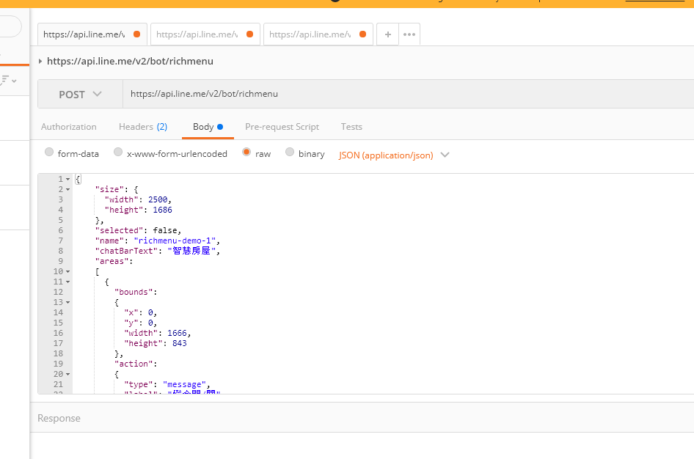
圖 21 POSTMAN POST API文件
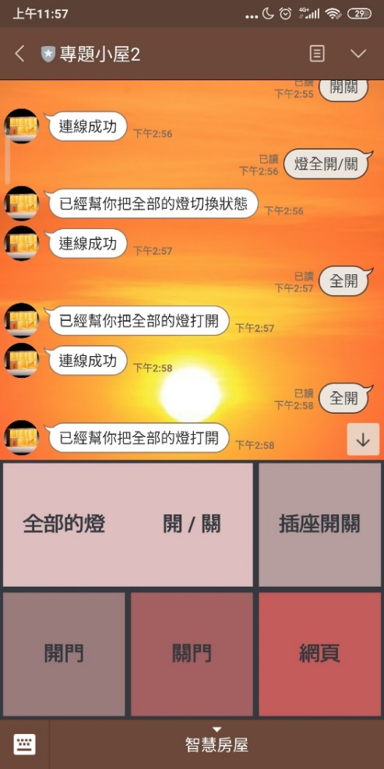

圖 22 LINE圖文選單成果

- 製作app

為省去每次都要點開網址進入瀏覽器的麻煩，我們使用appsgeyser將網頁製作成app，可以把開啟網頁的步驟簡化。也可以避免多開網頁造成成式衝突的問題。
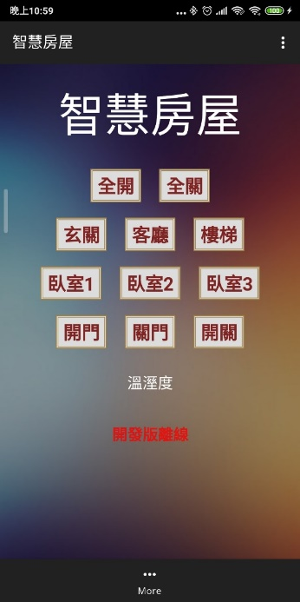
圖 23 appsgeyser畫面
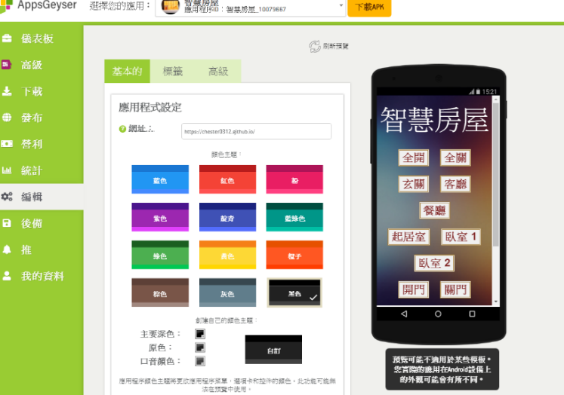

圖 24 app畫面
- RFID資料庫
為監控門禁卡刷卡紀錄，我們使用了Google試算表及firebase建立雙資料庫，紀錄刷卡人姓名、日期及時間。

- 外觀裝飾
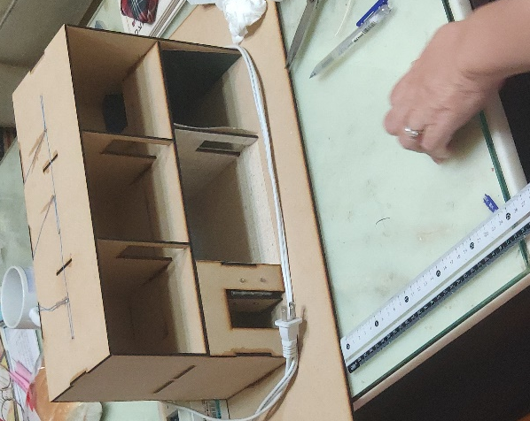
圖 25 外觀裝飾(想法建構)
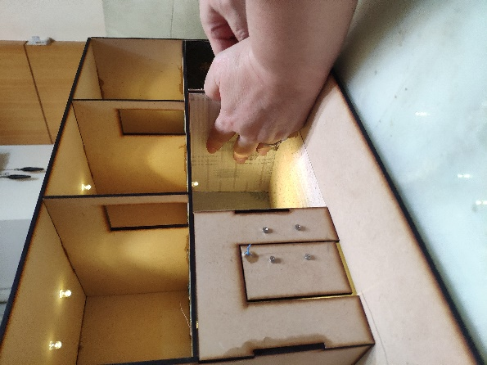
圖 26 外觀裝飾 (貼壁紙)

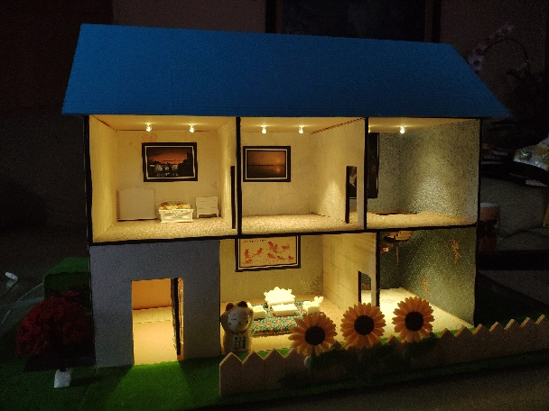
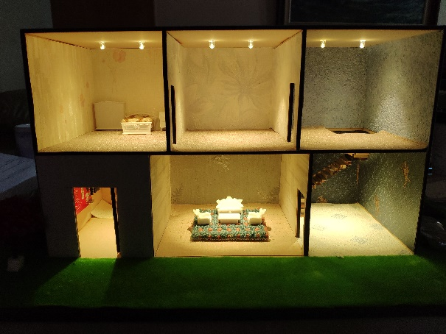
圖 27 外觀裝飾 (測試效果)
圖 28裝飾完成

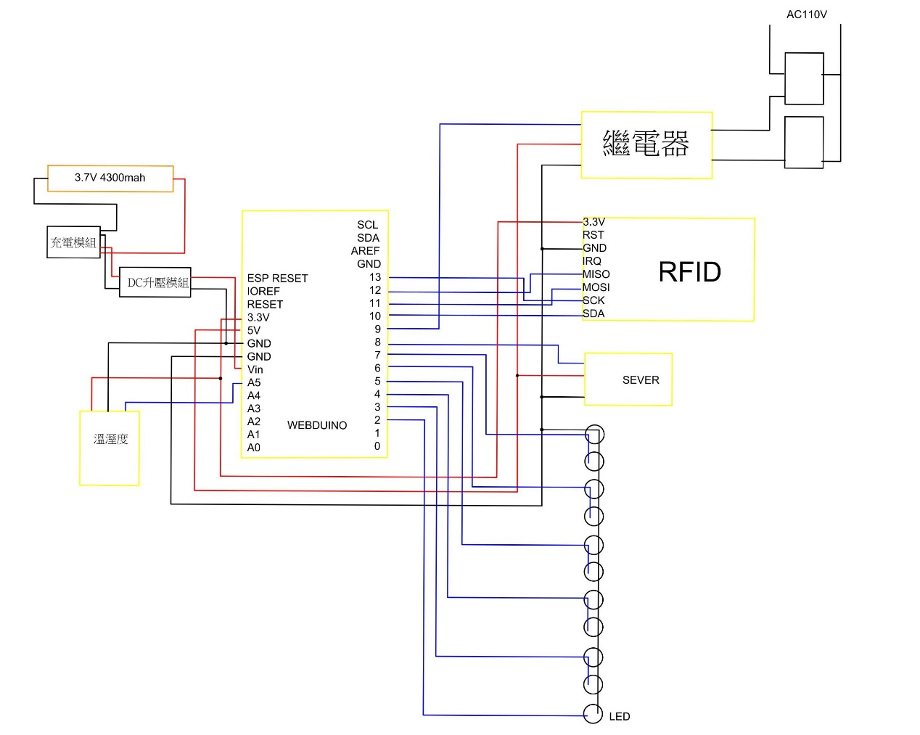
- 電路圖
圖 29 電路圖

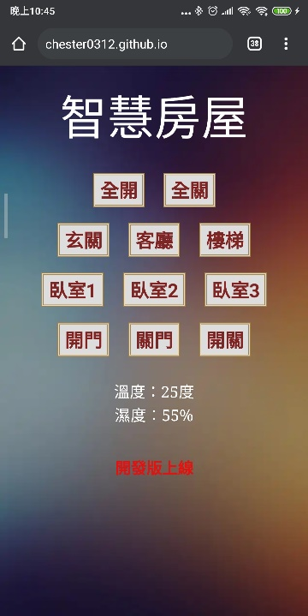
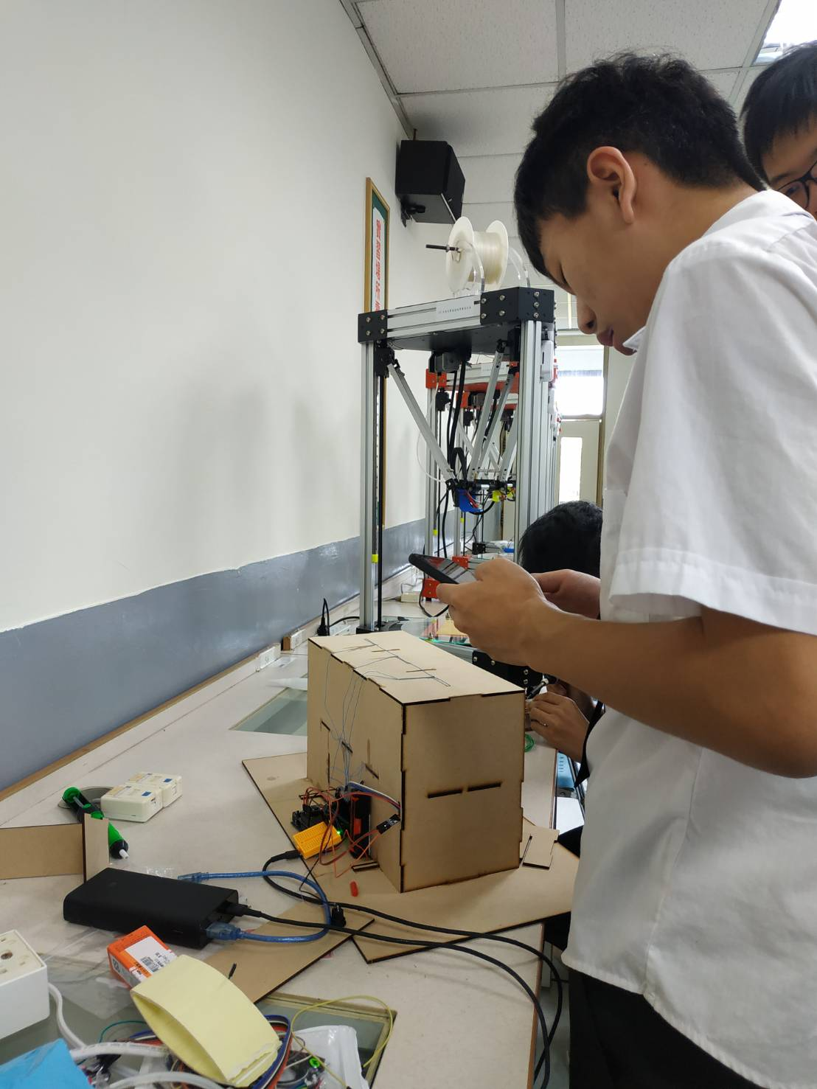
- 研究成果
圖 30 測試與除錯
圖 31 網頁畫面
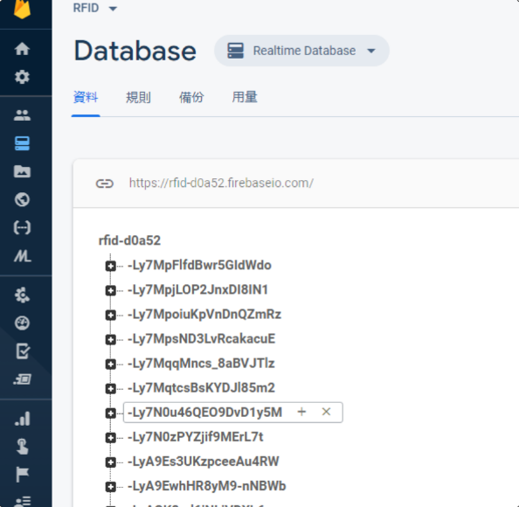
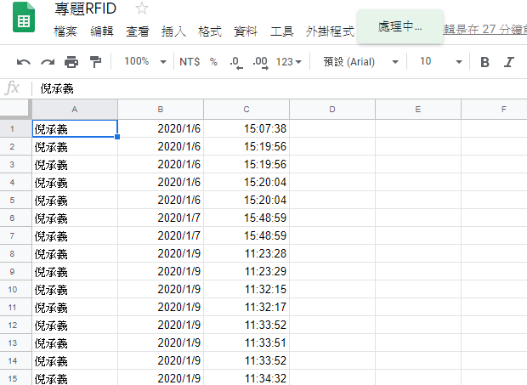
圖 32 資料成功存至雙資料庫

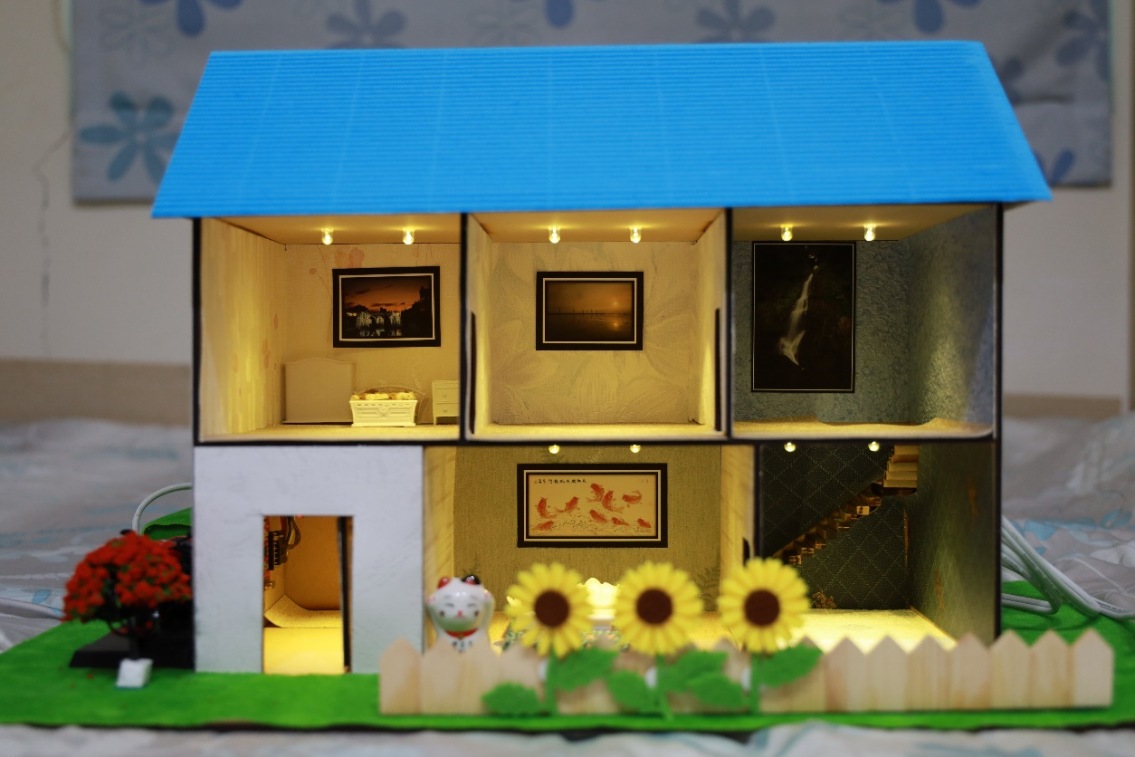
圖 33 最終成品圖

- 討論

- 開發版腳位輸出動力不足

將元件都放上去並接好，發現我們使用的元件太多，單以3.7伏鋰電池推動完全不夠力，門開個三次程式就整個當機。之後拿了三用電表一量發現伺服馬達和繼電器吃電太過凶猛，因此加了一個升壓模組，將原本的3.7伏升至5伏左右提供穩定的電源，並把繼電器電源獨立接至升壓板輸出，這問題才有明顯改善

- 有一個方法能控制就好了為什麼要搞那麼麻煩?

因為如果要使用LINE控制，網頁就必須開著，但網頁也不是時時都開著，出門在外開啟app也能控制。LINE控制的方法適合用在家電腦開著程式的時候，app適合出門在外電腦不再身邊的情況，用不同的控制方法來因應不同環境、不同狀況，使得更貼近生活。

- 將刷卡紀錄寫入資料庫有什麼用?

有些家庭父母並不常在家，因此現代的保安裝置都有門禁紀錄的功能，來記錄自家小孩是否回到家、幾點回到家。我們在這裡加入這個功能也是為了使這個專題更貼近現在的生活。

- 積木程式提供的按鈕不足

由於是積木程式，有一定的限制，提供的按鈕只有五個，我們只能自己依樣畫葫蘆修改原始碼。並在外觀上作些許改變，加入自己的想法。

- 結論

在這次的專題中，很多都是沒接觸過沒看過的，我們只能一個一個上網查，並把這些查到且零瑣的資料整理並分析，像拼拼圖似的拚湊起來，以往都是老師說一我們做一，材料都幫你準備好了，而這次是從零開始。
過程中不斷地有想法出來，但畢竟是學生並沒有經費能用的時間也不多，只能選擇相對簡單省錢的方式來呈現。其中因為元件過多，供電一直是個很大的問題，到最後也只是得到一些改善，並沒有得到最佳解。因為元件多接線也雜亂，在接線過程中不斷地出意外，測出的結果也與腦中想的不盡相同，這時候地毯式的檢查是最好的方法，亦或是靜下心來重新審視，問題往往能夠迎刃而解。
在做的過程中學到很多平常不會學到的，如HTML、CSS、JS。也是透過這次才知道原來LINE還可以這樣用，建立圖文選單其實也不難，簡單幾個步驟就能建立。過程並不順利但傑出的果實是甜美的，成就感是無限的。

